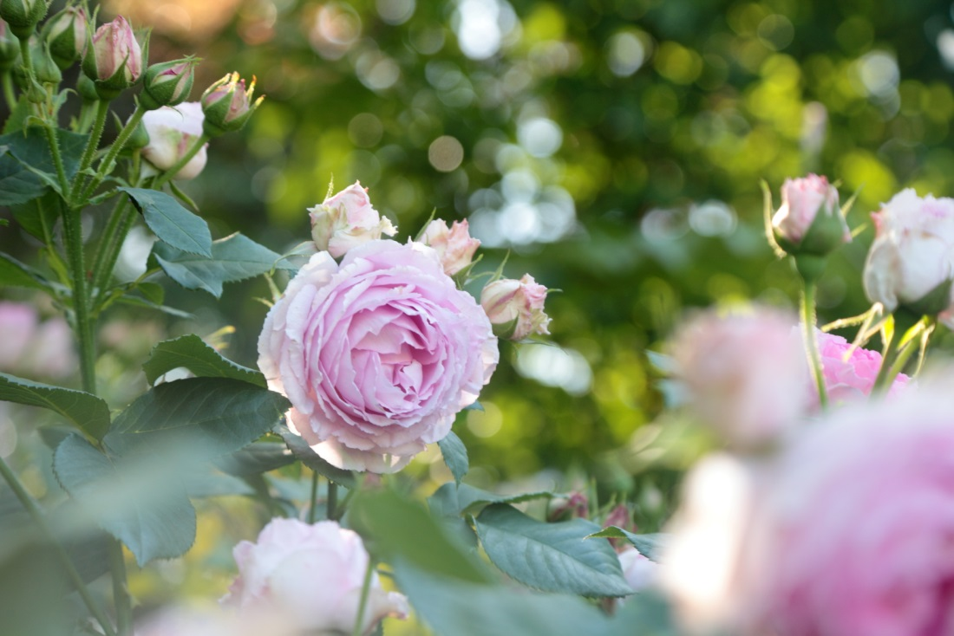
ここに文字を入力 350dpiで横幅1750ピクセルの画像を入れた状態
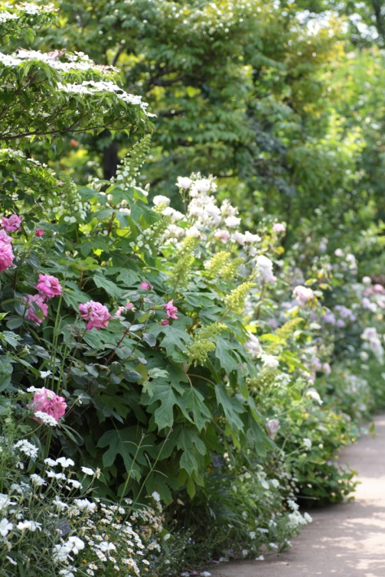 | 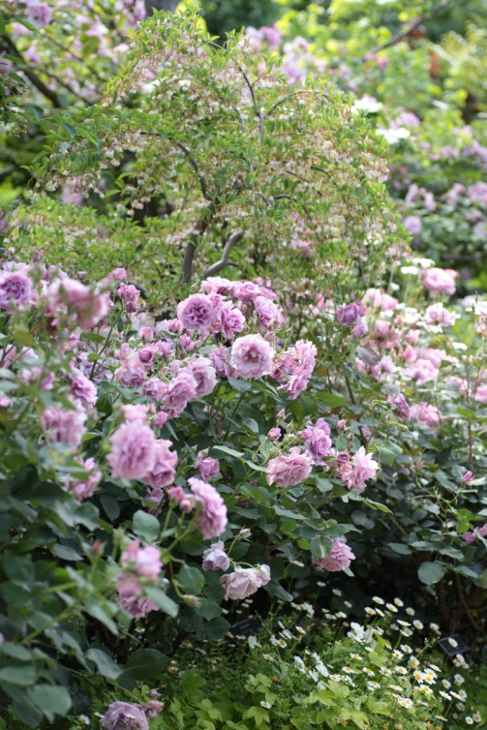
横幅800ピクセルの画像を2枚、挿入後、枠線を消す（次ページが見本になります）

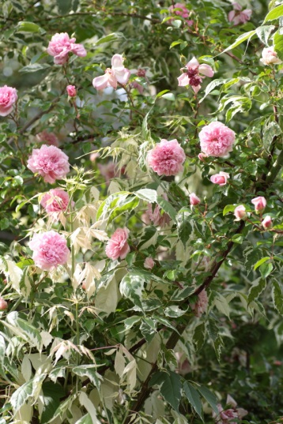 | 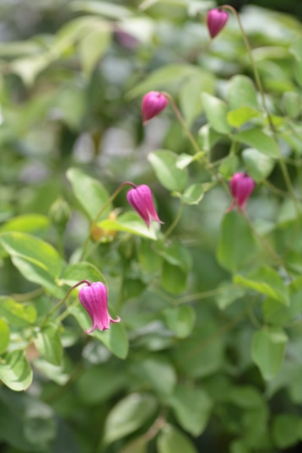 | 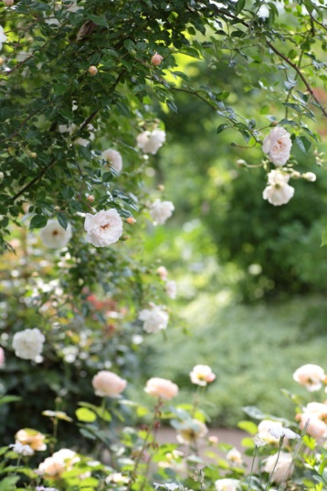
3枚並びはあまり推奨いたしません。横幅570ピクセルを3枚挿入した状態。
下が開いてしまうので、テキストで埋めるなど、何らかの見栄えが必要。

